Праздник, посвященный Дню знаний

Л. Н. ПЕРОВА,
учитель начальных классов, МБОУ СОШ № 2 п. Добринка филиал с. Павловка, Добринский район, Липецкая область

Ведущий. Здравствуйте, ребята! Здравствуйте дорогие наши гости: папы и мамы, бабушки и дедушки! Сегодня у нас радостный день – первый школьный праздник. Праздник – это танцы, шутки, игры, это нарядные ребята, это музыка, это песни. А интересно, все ли здесь собрались? Давайте проверим! Старательные девочки?
Девочки: Здесь!
Ведущий. Умные мальчики?
Мальчики: Здесь!
Ведущий: Заботливые мамы?
Мамы: Здесь!
Ведущий. Умелые папы?
Папы. Здесь!
Ведущий: Строгие, но справедливые преподаватели?
Преподаватели. Здесь!
Ведущий. Только здесь не всех я вижу.
Где же меньшие из вас?
Пусть сюда сейчас выходит
Самый первый, первый класс!
(Под фонограмму песни Шаинского «Первоклашка» на сцену входят первоклассники, держась за мамину руку, выстраиваются полукругом)
Ведущий. Давайте познакомимся с нашими первоклассниками. Пришла пора представиться!

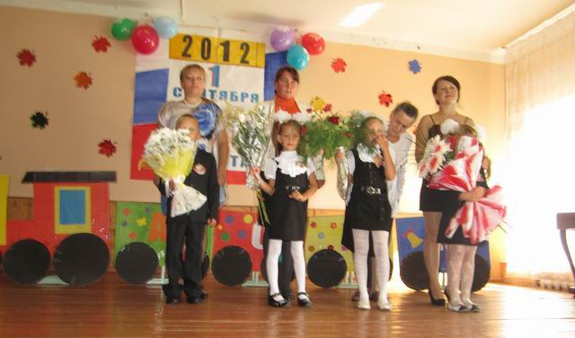

1-й. Юля я Горшкова.
Как же нам не волноваться?
Среди вас мы меньше всех.
Только стоит появиться,
Сразу слышим дружный смех.
2-й. Я – Вишнякова Алина.
Мне мама косы заплетала,
Банты белые вплела.
Я вчера ходила в садик,
Нынче в первый класс пошла!
3-й. А я Толстых Настя.
Сколько нового всего
К школе покупали!
Если всё сложить в портфель,
Подниму едва ли!
4-й. Я Ефимов Роман.
Вы надейтесь на нас,
Будем очень дружный класс.
Обещаем не лениться,
Дружно грамоте учиться!
Ведущий. Дорогие первоклассники! Мы поздравляем вас с началом учебного года! Вы пришли сюда, чтобы получить много нужных знаний в школьной стране. Сегодня отправляется в путь за знаниями паровозик «Первоклассник»! Хотите ль прокатиться на паровозике? А что такое паровоз? Правильно! Он паром возит. В недавние времена были такие машины на железных дорогах. Но мы покатаемся на воображаемом паровозике.
Рассаживайтесь по местам!
(Дети садятся на «стульчики-паровозики»)
(Выходит группа ребят для поздравлений)
Саша. Х. Осень – это значит снова
Наступил учебный год.
По стране сентябрь рыжеголовый
В форме ученической идет.

Денис К. И пускай немало славных
Разных дней в календаре,
Но один из самых главных –
Самый первый в сентябре!

Катя Ж. В поезд можете садиться,
Этот поезд быстро мчится
От границы до границы
По степям до синих гор
На зелёный светофор.

Даша М. В школу он спешит сейчас,
К нам на праздник в первый класс.
Опоздать нельзя на праздник –
Это каждый знает.
Мчится поезд «Первоклассник»
Скорость набирает.

Настя С. Прибавляет по пути
К трём четыре, два к пяти,
Чуть пеналами гремит,
Чуть губами шевелит,
Изучая алфавит.

Алеша С. Школа, здравствуй!
Учеба, здравствуй!
Идем за знаниями в поход!
Сегодня праздник,
Школьный праздник –
Встречаем мы учебный год!

Диспетчер (за кулисами): Внимание, внимание! Паровозик «Первоклассник» отправляется с первого пути! Повторяю!
(Звучит весёлая музыка «Песня паровозика». Дети машут флажками и шарами)

Диспетчер. Внимание, внимание! Паровозик «Первоклассник» прибывает на первую станцию «Знайкино». Стоянка поезда 10 минут
Ведущий. А вот и первая станция «Знайкино» Ребята, скажите мне, а что должно быть у каждого ученика? (Портфель). А что в нем должно лежать? Отгадайте загадки и появятся школьные принадлежности.

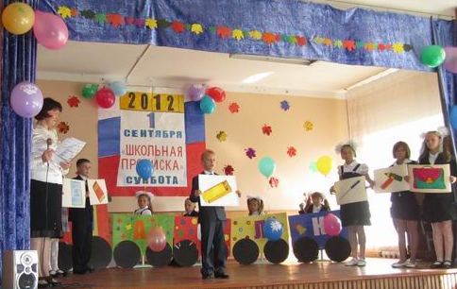

1-я. В чем девчонки и мальчишки
Носят в школу ручки, книжки?
Чем спрошу вас, между прочим,
Им удобно драться очень?
Что за ручку можно брать»
Ну конечно же … (Портфель)
(Под музыку выходят учебные вещи.)
Саша Х. Не катайся ты на мне с горы,
Ведь я не санки.
Не кидайся мной, ведь я не мяч.
Береги меня, я могу порваться.
И тогда мой друг, тогда не плачь.
Кто друзей себе меняет,
Тот себе и другу изменяет.

2-я. Интересный есть предмет.
На него похожих нет!
Небольшой и деревянный,
В центре грифель яркий вставлен.
Он давно не самозванец,
Потому что это … (Карандаш)

Денис К. Я, друзья, приятель ваш,
Простой, проворный карандаш.
В тетрадях палочек ряды –
Мои упорные труды.
Чем со мной дружнее,
Тем палочки ровнее.

3-я. В школе это первый друг,
Без неё мы как без рук!
Только стержень поменяй
И пиши, черти, решай.
Всё, что нужно для затей!
Отвечайте» Это … (ручка)

Даша М. Я шариковая ручка,
Знакомьтесь и со мной,
Писать умею на бегу,
Но жить без вас я не могу.
Кто дружить со мной готов,
Тот не пожалеет,
Столько он хороших слов
Написать сумеет.

4-я. Из неё ты все узнаешь,
В разных странах побываешь.
В ней вопросы и ответы,
Интересные сюжеты –
Всё, что школьник должен знать!
То, конечно, же… (Книга)

Катя Ж. Твой учебник – не альбом,
Рисовать не надо в нём.
Бейся над любой задачкой,
Но задачник не испачкай.
Нужен весь учебный год
За учебником уход.
Чтобы чистым, не измятым
Оп пришел к другим ребятам.

5-я. В ней обложки и листки.
Пишут в ней ученики
Сочинения и примеры,
Чертят графики и сферы.
Может кто-то угадал,
Что описано» … (Тетрадь)

Настя С. У меня обложка синяя,
На любой странице линия,
Чтоб помочь ученику
Ровно вывести строку.
не забудь держать в порядке
Свою чистую тетрадку.

6-я. Школьники хранят в нем ручки,
Карандаш и циркуль лучший,
Стержни новые и ластик.
Все здесь сложено на счастье!
Отвечайте по порядку,
Ведь узнали вы …. (пенал)

Алеша С. Правильно, ребята!
Расскажу я, чтоб ты знал,
для чего тебе пенал.
У тебя своя кроватка, Где ты выспался в тиши.
А в пенале дремлют сладко
Ручки и карандаши;
Наработаются слишком,
Залезают спать под крышку.

(У каждого чтеца картинка с изображением книги, портфеля, пенала … . Далее рассказывает стихотворение один из участников)

Твой послушный подчиненный
Карандашик очиненный,
И перо стальное,
И всё остальное,
Книга, пенал, тетрадки –
Держи ты всё в порядке.
Они твое хозяйство.
Владей им без зазнайства.

Ведущий. Сейчас проверим, настоящие ли школьники наши первоклассники.

Эстафета «Соберись в школу»

На столе разложены учебные и неучебные принадлежности. Каждому участнику нужно добежать до предметов, выбрать из них учебный, назвать его, положить в портфель, вернуться обратно и передать портфель следующему участнику. Подводятся итоги.

Диспетчер. Внимание, внимание! Школьный экспресс с первоклассниками отправляется со второго пути. Повторяю!
(Звучит веселая музыка «Песенка о лете»)

Ведущий. Теперь мы можем продолжить путь – все пассажиры на местах! Наш поезд быстро движется! Посмотрите, за окном мелькают леса, реки, горы. Обратите внимание на небо, какие чудесные пушистые облака.

Диспетчер. Внимание! На станцию «Изучайкино» прибывает паровозик «Первоклассник». Стоянка поезда 15 минут. Повторяю!
Ведущий. Пока наш поезд стоит, мы познакомимся со школьными предметами.
(Под музыку выходят дети с лентами через плечо «Математика», «Русский язык», «Чтение», «Музыка», «Физкультура»)

Математика. Математику мы любим,
Хоть и злимся, ну и пусть,
Но зато мы эти цифры
Заучили наизусть.
Вычитать, делить и множить
Сможет только тот, друзья,
Кто на деле убедился, -
Математика важна

Русский язык. Здравствуйте, дети!
Я слышал, что звали
Вы Русский язык и добром вспоминали.
Вот и решил навестить я ребят.
Думаю, каждый будет мне рад.

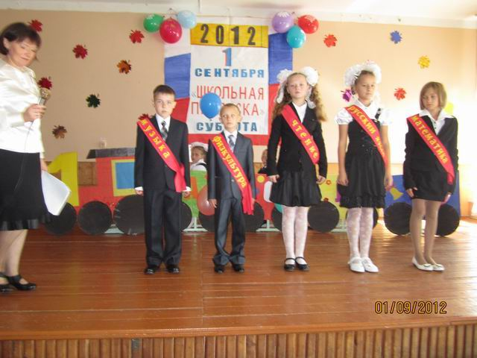

Чтение. Знай, без чтенья нет ученья –
Так в народе говорят.
Вот поэтому, ребята,
Книги – драгоценный клад!
Хоть про все на свете знаешь,
На них время не жалей:
Чем ты больше прочитаешь –
На столько станешь ты умней.

Физкультура. Кто со спортом очень дружен,
Не болеет никогда,
Для таких, поверьте, возраст –
Это просто ерунда.
Утром у него зарядка,
А в обед, конечно, кросс,
Со здоровьем всё в порядке,
И не мучает склероз.

Музыка. Учитель музыки вошел в просторный класс,
И с музыкою в класс мы дружно входим.
И льются звуки чистые у нас,
И мы поем все лучше с каждым годом.
Ведущий. Уважаемые науки! Мне с ребятами не терпится узнать, какие задания вы приготовили для первоклассников.

Математика. А чтобы знать математику, нужно уметь считать и знать 10 цифр. Вот я сейчас проверю, умеете ли вы считать до 10 и обратно. (Первоклассники хором считают)

Русский язык. Дорогие первоклассники, чтобы писать, для этого вы должны запомнить 33 буквы русского алфавита. Отгадайте некоторые из них.

1. Вот два столбика наискосок,
А между ними поясок.
Ты эту букву знаешь? А?
Перед тобою буква ….. (А)

2. На эту букву посмотри –
Она совсем как цифра три. (З)

3. Эта буква широка
И похожа на жука. (Ж)

Физкультура. Пришла пора отдохнуть. Вспомним физкультминутку. (Все встают)
Два прихлопа, два притопа,
Ежики, ежики. сложим ладошки вместе
Бег на месте, бег на месте.
Ножницы, ножницы. руки вперед, перекрестные движения руками
Наковальни, наковальни кулачки сжали, стучим кулачками
Зайчики, зайчики. руки на макушку
Ну-ка, дружно!
Ну-ка, вместе!
Девочки! Мальчики!

(Все это произносится с движениями 3 раза, сначала медленно, а потом - каждый раз убыстряя темп. Последние слова девочки и мальчики кричат отдельно) Молодцы!

Музыка. В школе дети учиться любят, любят петь и танцевать. Предлагаю первоклассникам послушать песню «Дорогою добра»

Диспетчер. Внимание, внимание! Школьный паровозик «Первоклассник» отправляется с третьего пути. Повторяю!
(Звучит веселая музыка «Мы маленькие дети». Дети машут флажками, цветами.)

Диспетчер. Внимание! На станцию «Переменкино» прибывает школьный экспресс с первоклассниками. Стоянка поезда 15 минут. Повторяю!
Ведущий. Вот и прибыл наш поезд на станцию «Переменкино». О-о! Какая интересная станция. На этой станции нам предстоит весело отдохнуть. Но сначала мы ходим на перемене на полдник. Давайте узнаем, кто из наших первоклассников самый быстрый, проворный. Проведем конкурс среди первоклассников «Кто быстрее съест грушу»

(Шеф-повар в костюме выносит поднос с грушами, раздает детям.)
(Звучит веселая музыка. Подведение итогов.)

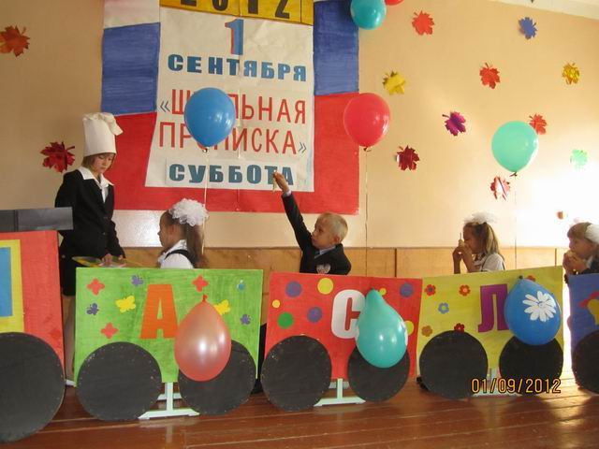

Ведущий. На переменах дети любят играть в подвижные игры. Поставим стульчики по кругу! (Помощники ставят стулья в центре сцены). С нами едет безбилетный пассажир или, как часто называют его, заяц. Вот мы сейчас и узнаем, кто он. Все идем на прогулку (выходят из паровозика)
Звучит веселая музыка. Как только она замолкает, быстро садимся на стулья. Кому места не хватит, то получает билет и снова идет садиться в вагон. И так до тех пор, пока не останется один, самый быстрый пассажир. (Игра продолжается, пока не останется один человек).
Вот он, зайчик, безбилетный пассажир. (Вручение ему билета с зайцем)
Диспетчер. Внимание, внимание! Паровозик «Первоклассник! отправляется с четвертого пути. Повторяю
Ведущий. По местам! Поехали!
(Звучит веселая музыка «Облака». Дети радостно машут шарами).
Диспетчер. Внимание, внимание! На станцию «Забава» прибывает школьный экспресс с первоклассниками. Стоянка поезда 10 минут. Повторяю.
Ведущий. Наш поезд прибыл на самую любимую станцию детей. Ведь все дети любят забавы.
(Входит Забава, роль которой исполняет родительница)

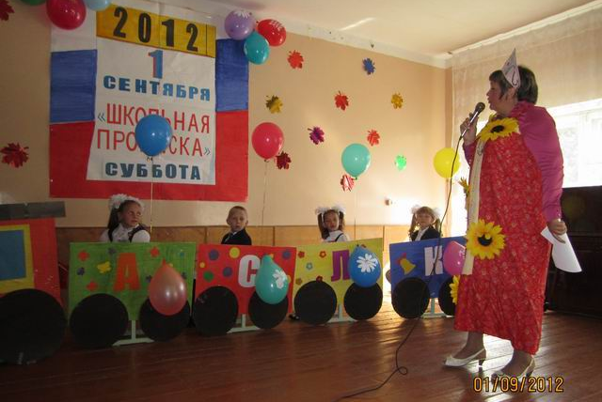

Забава. Здравствуйте, ребятки!
А вот хочу я точно знать,
Что вы знаете о школе,
У меня ведь в детсаду
Все вы были на виду.
Сказки, мультики любили,
Но ведь, случалось, и шалили…
Но, вижу, вы меня не узнали.
Живу я там, где травушка-муравушка
Несу веселье людям в дом.
За это се зовут меня забавушкой.
Сейчас вы убедитесь в том.
Ведущий. Очень хорошо, что вы пришли к нам на праздник сегодня! Сегодня первый школьный день у ребят!
Забава. Значит теперь вы не дошколята, а самые настоящие школьники?
Сейчас проверим, все ли ребята хорошо подготовились к школе. Может кто-нибудь еще годочек дома посидит.
Послушайте мои стихи. Я начну, а вы кончайте, хором, дружно отвечайте: «Это я, это я, это все мои друзья!»
Дети. Это я , это я, это все мои друзья!
Забава. Кто ватагою веселой
Зашагал сегодня в школу?

Кто из вас прибудет в класс
С опозданием на час?

Кто хранить будет в порядке
Книжки, ручки и тетрадки?

Кто из вас, из малышей,
Ходит грязный до ушей?

Кто из вас, хочу узнать,
Любит петь и танцевать?

Отвечайте хором, вмиг,
Кто здесь главный баловник?

Кто в постели целый день
И кому учиться лень?

А скажите мне, ребятки,
Кто утром делает зарядку?

И еще один вопрос:
Кто себе не моет нос?

Кто одежду бережет:
Под кровать её кладет?
Молодцы! Готовились к школе.
Забава. Интересно мне узнать, что будете в школе получать! Кто хочет знать, какие отметки он будет получать в школе?
Проводится игра
«Кто на какие оценки будет учиться».
Для проведения игры нужно подготовить 5 карточек с оценками «4» и «5». Цифры на карточках сделаны ярко-красного цвета. Карточки кладут по кругу цифрами вниз. Участвующие дети (по количеству карточек), становятся в круг возле карточек. Под веселую музыку идут по кругу. Музыка останавливается, дети высоко поднимают первую попавшуюся карточку с «отметкой».

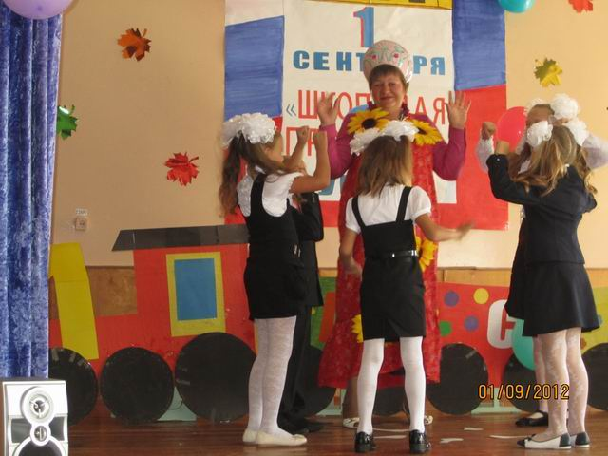

Забава. Я желаю вам расти и не скучать.
И в школе лишь пятерки получать.
Закаляться вам желаю и умнеть,
И целый год ни разу не болеть.
Никогда не зазнаваться
И от лени избавляться.
Ну, а в следующем году
Навестить я вас приду!
Ведущий. Пришла пора зачислить наших первоклассников в ученики, принять их жителями страны знаний, школьной страны. Почетное право вручить первоклассникам школьную прописку предоставляется нашим выпускникам начальной школы, пятиклассникам.
(Начальные классы вручают свидетельства первоклассникам. )
Кругом, куда не бросишь взгляд,
Цветы, цветы, цветы повсюду
Веселым пламенем горят!

Даша М. Дни школьной жизни – радость удивленья,
Им нет цены и опыт их велик.
Они исток, начало становленья
Твоей судьбы грядущей, ученик!

Катя Ж.. Предстоит узнать вам очень много.
Жизнь не вспять стремиться, а вперед.
Мимо школы ни одна дорога,
Ни одна тропинка не пройдет!

Анжела Р. Шагай вперед дорогою рассветной
И знай, что вслед печали не тая,
Глядит с улыбкой и надеждой светлой
Учительница первая твоя!

Ведущий. Предлагаю всем присоединиться к паровозику «Первоклассник» и спеть всем вместе песню.
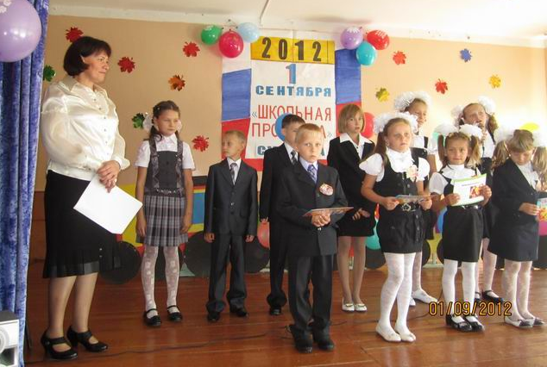

(Школьники поют на мотив песни «Голубой вагон»)
Листья тополей под ноги падают,
Снова в школе ждут меня друзья.
Встреча с ними очень, очень радует:
День сегодня первый сентября.

Припев: С праздником, девочки,
Мальчики, с праздником!
Школа приветливо вновь встречает нас.
Все мы, конечно же, разные, разные,
Но с удовольствием в свой приходим класс.

Наш учитель тоже улыбается,
А в руках такой большой букет!
Все девчонки – первые красавицы,
И мальчишек радостнее нет.
Припев.

Праздник, к сожалению, кончается,
Скоро первый прозвенит звонок.
Трудовые будни начинаются –
Первый начинается урок.
Припев.

Диспетчер. Внимание! Паровозик «Первоклассник» прибыл на конечную станцию «Школьная пора». Повторяю.
Ведущий. Спасибо всем за внимание, а участникам нашего праздника спасибо за помощь и поддержку.

